110僑愛國小放學側門安親班與步行放學路隊圖
 | 德  蘭 | 長  頸  鹿 | 耕  心 | 星  橋 | 上禾
 |  |  |  |  | 小領隊
側校門
 | 家長等待 |  |  |  | 遊戲場
 | 加貝爾 | 吉德堡 | 安森爾 | 其他 | 遊戲場

110僑愛國小放學正門安親班與步行放學路隊圖

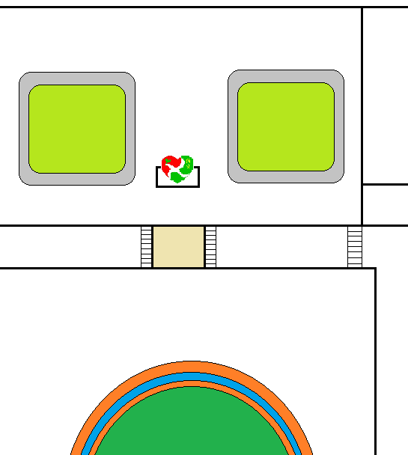
溫德爾
迪卡爾
僑城

